Міністерство освіти і науки України

Національний університет «Львівська політехніка»

Кафедра систем штучного інтелекту



**Звіт**

про виконання

**Лабораторних та практичних робіт № 3**

***з дисципліни:*** «Мови та парадигми програмування»

***з розділу***: « Цикли. Вкладені Цикли. Функції. Перевантаження функцій. Рекурсія »

***Виконала:***

студент групи ШІ-11

Камінська Єлизавета Ігорівна

# **Тема роботи:**

Ознайомлення та поглиблення в темі цикли та функції, їх перевантаження та рекурсія. Практичне застосування знань на основі виконання лабораторних та практичних робіт.

# **Мета роботи:**

⦁ Theory Education Activities :

⦁ Requirements management (understand tasks) and design activities (draw flow diagrams and estimate tasks 3-7)

⦁ Lab# programming: VNS Lab 2

⦁ Lab# programming: VNS Lab 3

⦁ Lab# programming: VNS Lab 7

⦁ Practice# programming: Class Practice Task

⦁ Practice# programming: Self Practice Task

⦁ Result Documentation Report and Outcomes Placement Activities (Docs and Programs on GitHub)

# **Теоретичні відомості:**

1. Індивідуальний план опрацювання теорії:

* Тема №1: Theory Education Activities
  + Джерела Інформації
    - <https://www.youtube.com/watch?v=3KJfisev6SI>
    - <https://www.youtube.com/watch?v=QtaSZE6PU0Q>
    - <https://www.youtube.com/watch?v=oBauxadupFM>
    - <https://www.bestprog.net/uk/2017/09/04/cycles-operators-of-the-cycle-for-while-do-while_ua/>
    - Лекційні матеріали до лабораторних робіт з ВНС №2, 3 та 7
  + Що опрацьовано:
    - Цикли for, while, do while, for each
    - Функції, параметри та аргументи функції
    - Опрацьовано матеріал з джерел інформації
    - Ознайомилась з рекурсивними функціями, навіщо вони та як їх використовувати
    - Ознайомилась з перевантаженням функції, для чого і де вона використовується
  + Статус: Ознайомлена
  + Початок опрацювання теми: 24.11
  + Звершення опрацювання теми: 30.11

# **Виконання роботи:**

## **1. Опрацювання завдання та вимог до програм та середовища:**

Завдання №1: VNS Lab 2

* Варіант завдання: 8
* Деталі завдання: Використовуючи оператор циклу, знайти суму ряду з точністю ε=0.0001, загальний член якого a= (2n-1)/(2^n). Результат вивести, надавши відповідний заголовк.

Завдання №2: VNS Lab 3

* Варіант завдання: 8
* Деталі завдання: Для х, що змінюється від a до b з кроком (b-a)/k, де (k=10), обчислити функцію f(x), використовуючи її розклад в степеневий ряд у двох випадках:

а) для заданого n;

б) для заданої точності ε (ε=0.0001).

Для порівняння знайти точне значення функції.

Завдання №3: VNS Lab 7 task 1

* Варіант завдання: 8
* Деталі завдання: Написати функцію max зі змінною кількістю параметрів, що знаходить мінімальне із чисел типу int. Написати викликаючу функцію main, що звертається до функції min не менше трьох разів з кількістю параметрів 5, 10, 12.

Завдання №3: VNS Lab 7 task 2

* Варіант завдання: 8
* Деталі завдання:Написати перевантажені функції й основну програму, що їх викликає:

а) за номером року видає його назву за старояпонським календарем;

б) за назвою місяця видає знак Зодіаку.

Завдання №5: Class Practice Task

* Деталі завдання: Програма працює як бібліотека. Можна подивитись список книжок, які є в наявності, а також можна позичити чи повернути книжку.

Завдання №6: Self Practice Task

* Деталі завдання: Програма працює на зразок калькулятора. Ви вводите одну з операцій(+ - / *), а потім вводите 2 числа. Програма виводить задану вами операцію з введеними вами числами.

## **2. Дизайн та планована оцінка часу виконання завдань:**

Програма № 5: Class practice task

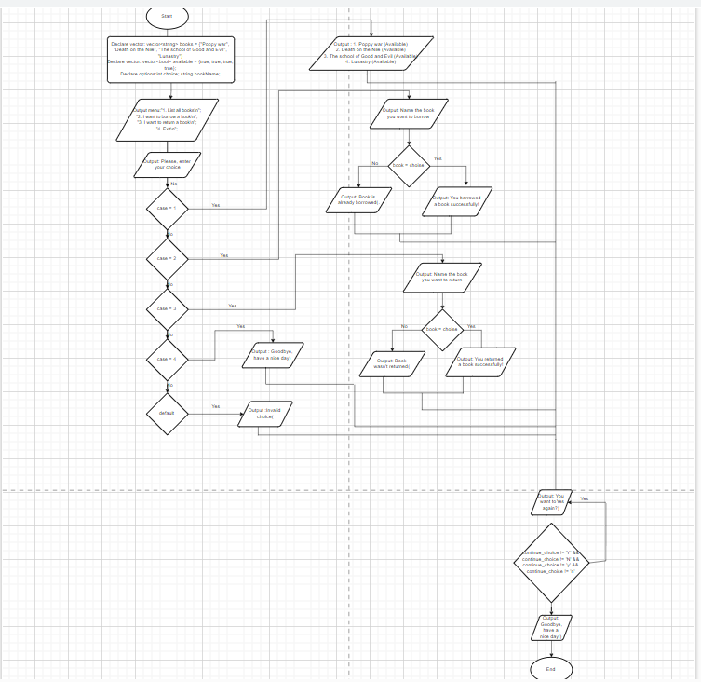

*Блоксхема до завдання Class practise.*

* Планований час на реалізацію: 50 хв

## **3. Код програм з посиланням на зовнішні ресурси:**

Завдання №1 VNS Lab 2

#include <iostream>

#include <cmath>

using namespace std;

int main() {

double e = 0.0001;

double S = 0.00;

double a = 0.00;

int n = 0;

do {

a = (2 * n - 1) / pow(2, n);

S += a;

n++;

} while (abs(a) >= e);

cout << "The sum of the series with an accuracy of " << e << " equals " << S << endl;

return 0;

}

Завдання №2: VNS Lab 3

#include <iostream>

#include <cmath>

using namespace std;

const double eps = 0.0001;

double ans = 0.0;

double krok = (0.8-0.1)/10;

double pi = 3.14159265358979323846;

int main()

{

for (double x = 0.1; x <= 0.8; x += krok)

{

double SN = 0;

double Y = (x * sin (pi/4))/(1 - (2 * x * cos (pi/4))+ (pow (x,2)));

for(int n_1 = 1; n_1 <= 40; n_1++)

{

ans = pow(x,n_1)*sin(n_1 * (pi/4));

SN += ans;

}

double SE = 0;

int n_2 = 1;

double ens = pow(x,n_2)*sin(n_2 * (pi/4));

while (fabs(ens) >= eps)

{

SE += ens;

n_2++;

ens = pow(x,n_2)*sin(n_2 * (pi/4));

}

cout << "X = " << x << " SN = " << SN << " SE = " << SE << " Y = " << Y << endl;

}

return 0;

}

Завдання №3: VNS Lab 7 task 1

#include <iostream>

#include <cstdarg>

using namespace std;

int Min (int count, ...) {

va_list args;

va_start(args, count);

int min = va_arg(args, int);

for (int i = 1; i < count; ++i) {

int current = va_arg(args, int);

if (current < min) {

min = current;

}

}

va_end(args);

return min;

}

int main() {

int result1 = Min(5, 3, 7, 2, 9, 5);

cout << "Min of 5 numbers: " << result1 << endl;

int result2 = Min(10, 8, 4, 2, 6, 10, 12, 1, 5, 3, 9);

cout << "Min of 10 numbers: " << result2 << endl;

int result3 = Min(12, 15, 4, 18, 20, 9, 14, 16, 22, 7, 13, 5, 17);

cout << "Min of 12 numbers: " << result3 << endl;

return 0;

}

Завдання №4: VNS Lab 7 task 2

#include <iostream>

#include <string>

using namespace std;

struct JapaneseCalendar {

string name;

string colour;

};

JapaneseCalendar Japanese_year(int year) {

string animal_names[12] = {"Rat", "Bull", "Tiger", "Rabbit", "Dragon", "Snake", "Horse", "Goat", "Monkey", "Cock", "Dog", "Pig"};

string colours[5] = {"White", "Blue", "Green", "Red", "Yellow"};

JapaneseCalendar result;

int start = 1900;

if (year < start) {

cout << "Unknown name of year in Japanese calendar" << endl;

result.name = "Unknown";

result.colour = "Unknown";

return result;

}

int animals_o = (year - start) % 12;

int colour_o = (year - start) % 5;

cout << "Your Japanese zodiac sign for the year is " << colours[colour_o] << " " << animal_names[animals_o] << endl;

result.colour = colours[colour_o];

result.name = animal_names[animals_o];

return result;

}

string Zodiac_sign(string month) {

string zodiac_signs[12] = {"Aries", "Taurus", "Gemini", "Cancer", "Leo", "Virgo", "Libra", "Scorpio", "Sagittarius", "Capricorn", "Aquarius", "Pisces"};

string months[12] = {"April", "May", "June", "July", "August", "September", "October", "November", "December", "January", "February", "March"};

int index = -1;

for (int i = 0; i < 12; i++) {

if(month == months[i]) {

index = i;

break;

}

}

if(index == -1) {

cout << "Please write an existing month" << endl;

return "Invalid.";

}

cout << "Your zodiac sign is " << zodiac_signs[index] << endl;

return zodiac_signs[index];

}

int main() {

int year;

string month;

cout << "Enter the year in Gregorian calendar: ";

cin >> year;

cout << "Enter the month: ";

cin >> month;

Japanese_year(year);

Zodiac_sign(month);

return 0;

}

Завдання №5: Class Practice Task

#include <iostream>

#include <vector>

#include <string>

#include <limits>

using namespace std;

int main() {

vector<string> books = {"Poppy war", "Death on the Nile", "The school of Good and Evil", "Lunastry"};

vector<bool> available = {true, true, true, true};

int choice;

string bookName;

while (true) {

cout << "Library\n";

cout << "1. List all books\n";

cout << "2. I want to borrow a book\n";

cout << "3. I want to return a book\n";

cout << "4. Exit\n";

cout << "Please, enter your choice: ";

cin >> choice;

switch (choice) {

case 1:

for (int i = 0; i < books.size(); i++) {

cout << i + 1 << ". " << books[i] << (available[i] ? " (Available)" : " (Borrowed)") << "\n";

}

break;

case 2:

cin.ignore();

cout << "Enter book name to borrow: ";

getline(cin, bookName);

for (int i = 0; i < books.size(); i++) {

if (books[i] == bookName) {

if (available[i]) {

available[i] = false;

cout << "You borrowed a book successfully!\n";

} else {

cout << "Book is already borrowed(.\n";

}

break;

}

if (i == books.size() - 1) {

cout << "Oops, I dont know this book.\n";

}

}

break;

case 3:

cin.ignore();

cout << "Enter book name to return: ";

getline(cin, bookName);

for (int i = 0; i < books.size(); i++) {

if (books[i] == bookName) {

if (!available[i]) {

available[i] = true;

cout << "You returned a book successfully!\n";

} else {

cout << "Book wasn't returned(.\n";

}

break;

}

if (i == books.size() - 1) {

cout << "Oops, I don't know this book.\n";

}

}

break;

case 4:

cout << "Goodbye, have a nice day!";

return 0;

default:

cout << "Invalid choice.\n";

}

char continue_choice;

do {

cout << "You want to try again?) (Y/N): ";

cin >> continue_choice;

} while (continue_choice != 'Y' && continue_choice != 'N' && continue_choice != 'y' && continue_choice != 'n');

if (continue_choice == 'N' || continue_choice == 'n') {

cout << "Goodbye, have a nice day!)";

break;

}

}

return 0;

}

Завдання №6: Self Practice Task

#include <iostream>

using namespace std;

int main() {

char op;

double n_1, n_2, res;

while (true) {

cout << "Choose option (+, -, *, /) or 'q' for entering: ";

cin >> op;

if (op == 'q') {

cout << "End of the programm." << endl;

break;

}

cout << "Enter the first number: ";

cin >> n_1;

cout << "Enter the second number: ";

cin >> n_2;

switch (op) {

case '+':

res = n_1 + n_2;

cout << "Result: " << res << endl;

break;

case '-':

res = n_1 - n_2;

cout << "Result:" << res << endl;

break;

case '*':

res = n_1 * n_2;

cout << "Result: " << res << endl;

break;

case '/':

if (n_2 != 0) {

res = n_1 / n_2;

cout << " Result: " << res << endl;

} else {

cout << "EROR! Division by 0!" << endl;

}

break;

default:

cout << "Invalid operation,try again." << endl;

}

}

return 0;

}

## **4. Результати виконання завдань, тестування та фактично затрачений час:**

Завдання №VNS Lab 2

The sum of the series with an accuracy of 0.0001 equals 1.99992

Час затрачений на виконання завдання: 35 хв

Завдання №2: VNS Lab 3

X = 0.1 SN = 0.0814096 SE = 0.0814178 Y = 0.0814096

X = 0.17 SN = 0.152455 SE = 0.152582 Y = 0.152455

X = 0.24 SN = 0.236297 SE = 0.237081 Y = 0.236297

X = 0.31 SN = 0.333291 SE = 0.336369 Y = 0.333291

X = 0.38 SN = 0.442671 SE = 0.451901 Y = 0.442671

X = 0.45 SN = 0.562084 SE = 0.585133 Y = 0.562084

X = 0.52 SN = 0.68727 SE = 0.73752 Y = 0.68727

X = 0.59 SN = 0.812111 SE = 0.910518 Y = 0.812111

X = 0.66 SN = 0.929257 SE = 1.10558 Y = 0.929257

X = 0.73 SN = 1.03129 SE = 1.32416 Y = 1.03129

Час затрачений на виконання завдання: 45 хв

Завдання №3: VNS Lab 7 task 1

Min of 5 numbers: 2

Min of 10 numbers: 1

Min of 12 numbers: 4

Час затрачений на виконання завдання: 1 год

Завдання №4: VNS Lab 7 task 2

Enter the year in Gregorian calendar: 2006

Enter the month: July

Your Japanese zodiac sign for the year is Blue Dog

Your zodiac sign is Cancer

Час затрачений на виконання завдання: 1,5 год

Завдання №5: Class Practice Task

Library

1. List all books

2. I want to borrow a book

3. I want to return a book

4. Exit

Please, enter your choice: 1

1. Poppy war (Available)

2. Death on the Nile (Available)

3. The school of Good and Evil (Available)

4. Lunastry (Available)

You want to try again?) (Y/N): Y

Library

1. List all books

2. I want to borrow a book

3. I want to return a book

4. Exit

Please, enter your choice: 2

Enter book name to borrow: Poppy war

You borrowed a book successfully!

You want to try again?) (Y/N): Y

Library

1. List all books

2. I want to borrow a book

3. I want to return a book

4. Exit

Please, enter your choice: 1

1. Poppy war (Borrowed)

2. Death on the Nile (Available)

3. The school of Good and Evil (Available)

4. Lunastry (Available)

You want to try again?) (Y/N): Y

Library

1. List all books

2. I want to borrow a book

3. I want to return a book

4. Exit

Please, enter your choice: 3

Enter book name to return: Poppy war

You returned a book successfully!

You want to try again?) (Y/N): Y

Library

1. List all books

2. I want to borrow a book

3. I want to return a book

4. Exit

Please, enter your choice: 1

1. Poppy war (Available)

2. Death on the Nile (Available)

3. The school of Good and Evil (Available)

4. Lunastry (Available)

You want to try again?) (Y/N): Y

Library

1. List all books

2. I want to borrow a book

3. I want to return a book

4. Exit

Please, enter your choice: 3

Enter book name to return: Poppy war

Book wasn't returned(.

You want to try again?) (Y/N): Y

Library

1. List all books

2. I want to borrow a book

3. I want to return a book

4. Exit

Please, enter your choice: 2

Enter book name to borrow: Ladies and Gentelmans

Oops, I don't know this book.

You want to try again?) (Y/N): N

Goodbye, have a nice day!)

Час затрачений на виконання завдання: 3.5 год

Завдання №6: Self Practice Task

Choose option (+, -, *, /) or 'q' for entering: -

Enter the first number: 6

Enter the second number: 17

Result:-11

Choose option (+, -, *, /) or 'q' for entering: /

Enter the first number: 8

Enter the second number: 2

Result: 4

Choose option (+, -, *, /) or 'q' for entering: /

Enter the first number: 7

Enter the second number: 0

EROR! Division by 0!

Час затрачений на виконання завдання: 50 хв

# **Висновки:**

За допомогою цього епіку я дослідила глибше тему функцій та циклів. Стосовно функцій я дізналась більше про рекурсію та перевантаження, а саме навіщо воно потрібне і де його використовувати.З розділу про цикли розуміла конструкцію вкладених циклів та детально ознайомилась з циклами for , for each, while, do while.

Виконуючи практичні завдання, я практично застосувала дану теорію, яку я вивчала за допомогою лекційних матеріалів та інтернет-ресурсів.

# 